Муниципальное автономное общеобразовательное учреждение
«Новолыбаевская СОШ»

Вязаные носочки

Выполнила ученица 7 класса
Гефель Светлана.
Проверила учитель технологии
Костенко Галина Юрьевна

с. Новолыбаево, 2013 год

Содержание.
Выбор и обоснование проблемы_________________________3
Цели и задачи_________________________________________4
Звездочка обдумывания________________________________5
Исторические сведения________________________________6
Дизайн – анализ______________________________________7
Выбор материала_____________________________________8
Выбор инструментов__________________________________9
Конструирование и моделирование_____________________10
Технологическая последовательность____________________12
Организация рабочего места___________________________16
Техника безопасности_________________________________17
Экологическое обоснование____________________________18
Экономическое обоснование___________________________19
Оценка изделия______________________________________20
Реклама ____________________________________________21
Список литературы___________________________________22
Приложение_________________________________________23

Выбор и обоснование проблемы.
В прошлом году у моей сестры родилась дочь, её назвали Соня. Мне захотелось что-нибудь подарить ей. На уроке технологии мы учились вязать спицами.
Первым делом мне захотелось связать пинетки, шарфик, шапочку и многое другое. Но я решила связать носочки, потому что это быстро и легко.

Цели и задачи проекта.
Моей целью является изготовление собственными руками носочки.

- оценивание собственных возможностей в изготовлении изделия.
- Изучение истории возникновения декоративно-прикладного искусства.
- Развитие способностей самостоятельно и творчески мыслить.

Звездочка обдумывания.

1.Исторические сведенья. 2.Дизайн-анализ. 3.Выбор материалов

Звездочка обдумывания

4.Техника безопасности. 5.Организация рабочего места. 6.Оценка изделия.

Исторические сведенья. Вяза́ние — процесс изготовления изделий (обычно элементов одежды) из непрерывных нитей путём изгибания их в петли и соединения петель друг с другом с помощью несложных инструментов вручную (вязальный крючок, спицы, игла) или на специальной машине (механическое вязание). Вязание, как техника, морфологически относится к видам плетения. Вязаные носки, найденные в коптских гробницах, датируются IV—V вв., самые древние (III в., эпоха Прато-Наска) вязаные вещи Нового света обнаружены в Перу. Высокое качество исполнения вещей из могил коптов позволяет считать, что техника вязания была известна гораздо раньше. В 1867 году Уильям Фелкин выдвинул гипотезу, что вязание было известно ещё во времена Троянской войны. Согласно Фелкину, убор, который героиня «Одиссеи» Пенелопа распускала каждую ночь, на самом деле не ткался, а вязался, так как только в последнем случае распущенная нить не деформируется, а сам процесс требует немного времени. То, что в «Одиссее» используется термин «тканье» Фелкин объяснял неточностью перевода и ошибками переписчиков. Изображения на древнегреческих вазах пленных троянцев в узких, облегающих штанах, дают основания некоторым исследователям утверждать, что грекам было известно вязание. Возможно, что изображённый в Келлской книге (ок. 800) пророк Даниил облачён в узкие штаны (прообраз современных леггинсов), связанные аранским узором
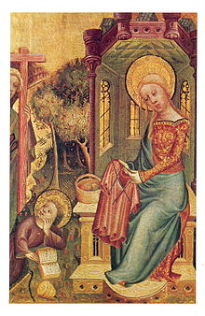
Дева Мария за вязанием. Бертран фон Минден. Алтарь из Букстехуде В Скандинавии в эпоху викингов практиковалась техника , ошибочное названная в России в конце XX века вязание иглой. Более трудоёмкий вид создания полотна деревянной или костяной иглой, которое в отличие от трикотажного, связанного крючком или спицами, невозможно распустить, потянув за кончик нитки. Эта техника сохранялась на Русском Севере до начала XX века под исконным названием — «копанье». Археологические находки фрагментов вещей, выполненных в этой технике из Англии (Коппергейт), Финляндии (Кокомаки), Германии (Маммен), Норвегии (Осло), России (Новгород) датируются X—XI веками. Способов "вязания" иглой насчитывается около тридцати. При раскопках найдены лишь небольшие вещи, выполненные в этой технике (рукавицы, носки, головные повязки). Учёные объясняют это обстоятельство тем, что вязание иглой — процесс довольно медленный, большие изделия выглядят не так выигрышно, как тканые, а рабочая нить бралась довольно короткая, и приходилось делать много соединений, что уменьшало прочность полотна. Традиция вязания иглой сохранялась в местностях с суровым климатом вплоть до конца XX века. В центральной и южной Европе искусство вязания возродилось в XIII веке. В гробницах принцев из рода де ла Серда в аббатстве Санта-Мария-ла-Реаль-де-Лас-Хюлгас обнаружены вязаные из шёлковых нитей перчатки и наволочки. Причём плотность вязаного полотна наволочек сравнима с плотностью современного трикотажа машинной вязки — около двадцати петель на дюйм.В XVI веке в Испании было широко распространено вязание чулок, тогда же пришла мода на вязаные перчатки. Первая гильдия, объединяющая вязальщиков, была создана в Париже в 1527 году. Вязальная машина для изготовления чулок была изобретена в Англии священником Уильямом Ли в 1589 году.

Дизайн – анализ.
Я посмотрела в интернете виды носочков. И выбрала вот такой фасон:
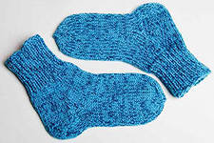

Вывод: из всех идей мне понравилась вот эта. Мой выбор самый удачный, для большей уверенности попросила посмотреть эти рисунки моих подруг, родителей – мой выбор они одобрили.

Выбор материала.
Пряжа для носочков должна быть:
- Прочной.
- Красивой.
Пряжа для вязания используется самая разнообразная: льняная, хлопчатобумажная, шерстяная, синтетическая, смесовая, фасонная. Для того чтобы избежать перекоса трикотажного полотна, не следует применять для изделий, выполняемых кулирной (чулочной) гладью, сильно кручёные нити.
Хлопок: Данный материал отличается удобством и комфортностью в носке, он мягок, легок в уходе и довольно устойчив к стирке. Кроме того, носки их хлопка будут хорошо пропускать воздух и впитывать влагу. Стоит отметить, что данный материал прочнее по сравнению с шерстью, а согревающий эффект несколько выше, нежели у льна.
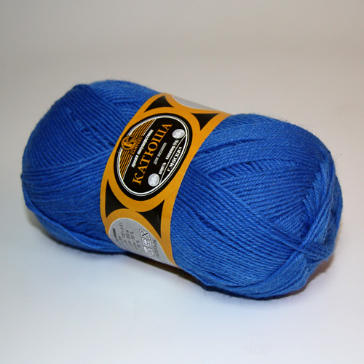

Вывод: мне понравилась пряжа полушерсть, потому что она удобная и комфортная.

Выбор инструментов.
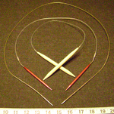 Круговые спицы.
Для вязания используются спицы из различного материала: металлические, пластиковые, деревянные. Желательно, чтобы спица на одном из концов имела ограничитель для предотвращения соскальзывания петель. Для получения цилиндрического бесшовного полотна применяются либо кольцевые спицы (соединённые гибкой связью), либо комплект из четырёх (пяти) спиц, где между тремя (четырьмя) спицами распределяются петли изделия, а ещё одна используется как рабочая. Жгуты, косы, различные переплетения выполняются с помощью вспомогательной спицы или петледержателя. Плоское вязаное полотно выполняется на двух спицах, либо на кольцевых. Оно вяжется в прямом и обратном направлениях и имеет лицевую и изнаночную стороны. Цилиндрическое полотно вяжется по кругу только по лицевой стороне. Спицы не должны быть слишком острыми, чтобы не расщеплять нить и не ранить руки, ни слишком тупыми, чтобы не затруднять ввод рабочей спицы в петлю. Для обозначения размера спиц применяются номера, соответствующие её диаметру в миллиметрах (например, спица № 4 имеет диаметр 4 мм).
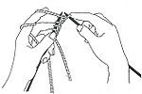
Континентальный (немецкий) способ.
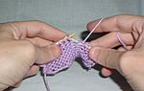
Английский способ.
Диаметр спиц выбирается в соответствии с толщиной пряжи, обычно в соотношении 2:1. Однако, в зависимости от того, какое изделие предполагается получить, возможны вариации. При вязании тонкими спицами из толстой пряжи полотно получается более плотным, спицами же большого диаметра из тонких ниток — рыхлое, ажурное.

Конструирование и моделирование.

Основные виды петель Основные виды петель — лицевая, изнаночная, накид, кромочная. С их помощью создаётся всё многообразие узоров трикотажа, связанного на спицах.
Прежде чем начать работу над изделием, необходимо связать образец размером около 10х10 см. С его помощью определяется количество петель и рядов на сантиметр вязаного полотна, что позволяет достигнуть точности в размерах изделия.
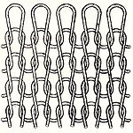 Лицевая гладь Процесс вязания на спицах начинается с набора необходимого количества петель на две сложенные спицы — создания начального ряда. После набора одна из спиц (рабочая) вынимается, а петли остаются на спице, которая берётся в левую руку. Существует два способа вязания: английский, когда нить от клубка (рабочая) удерживается правой рукой и, при образовании новой петли, подхватывается правой спицей, и германский (континентальный) — рабочая нить находится в левой руке и набрасывается на правую спицу.
. Платочная вязка
Вывязывание лицевой петли — рабочая нить располагается за полотном. Правая спица вводится слева направо в петлю на левой спице, захватывается накид и вытягивается. На правой спице остаётся лицевая петля, петля же с левой спицы (предыдущего ряда) сбрасывается. При вязании лицевыми петлями по лицевым рядам и изнаночными по изнаночным образуется гладкое полотно (лицевая гладь) с вертикальными полосами, напоминающими косы. Такая вязка называется также чулочной или кулирной гладью. При вязании лицевыми петлями и в лицевых и в изнаночных рядах получается более толстое полотно с горизонтальными полосами — эта вязка называется платочной. Вытянутая лицевая петля получается, если рабочая спица вводится не в петлю предыдущего ряда, а на ряд (два, три и т. д.) ниже. Вывязывание изнаночной петли — соответствует вывязыванию лицевой петли, но рабочая нить располагается перед полотном, а рабочая спица вводится справа налево. Чередованием лицевой и изнаночной при нечётном количестве петель в ряду вяжется так называемая резинка — очень растяжимое полотно. Резинкой обыкновенно вывязывается низ и манжеты свитеров и кофт, а также изделия, сильно облегающие фигуру. Накид — рабочая нить набрасывается на правую спицу или подхватывается ей. В изнаночном ряду накид провязывается как обыкновенная петля. Накиды применяются для образования ажурного узора (с отверстиями в полотне) и для прибавления петель. Если при добавлении петель в узоре нежелательны отверстия, то в изнаночном ряду накид провязывается скрещенной петлёй.
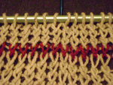
Вязаное полотно из скрещенных петель: в правой части переплетение стенок петли выполнено направо, в левой — налево.
Вывязывание скрещенной петли. Скрещенной называется та петля, стенки которой расположены крест-накрест. Скрещенная петля вывязывается из обычных лицевых и изнаночных петель. При провязывании ряда изнаночных петель за переднюю стенку, а следующего — лицевыми за заднюю стенку, петли предшествующего ряда становятся скрещенными. Полотно из скрещенных петель обычно более плотное и меньше растягивается. Из них вяжутся вещи, к прочности которых предъявляются особые требования (носки, варежки и т. д.). Недостаток вязаного полотна из скрещенных петель — его перекос (особенно это заметно при вязании чулочной гладью), так как петли повёрнуты под углом относительно его поверхности.
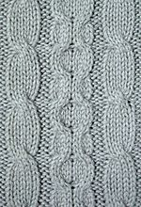
Образец вязки со жгутами
Кромочная петля — петли, с которых начинаются и которыми заканчиваются ряды. Первая крайняя петля снимается на рабочую спицу без провязывания. Последняя петля каждого ряда провязывается изнаночной, если надо получить ровный край вязаного полотна или лицевой петлей, если требуется зубчатый край. При вязании пряжей разных цветов первую петлю ряда при переходе на другой цвет следует провязать лицевой, чтобы закрепить новую нитку в кромке.
Снятая петля — петля, снятая на рабочую спицу без провязывания.
Убавление и прибавление петель. При убавлении петель две петли вяжутся как одна. Для убавления с наклоном вправо две петли провязываются как одна лицевая, с наклоном влево — первая петля снимается непровязанной, вторая провязывается лицевой и протягивается через первую. Прибавляются петли с помощью накидов, провязываемых в следующем ряду как лицевая или изнаночная.
Жгуты и косы — получаются путём изменения порядка провязывания петель: первая петля (петли) снимается на вспомогательную спицу и оставляется за или перед работой. Провязывается следующая за ней петля (петли), после — петля (петли) со вспомогательной спицы.
Технологическая последовательность.
Пользуясь техникой вязания на пяти спицах, можно связать удивительно красивые, мягкие и пушистые носки, гольфы, варежки, перчатки и многие другие вещи. В большинстве случаев носки вяжут на пяти спицах. Такое вязание называется трубчатым или круговым. Количество петель, набранных на спицы, должно быть кратным четырем. Чтобы узнать, сколько петель нужно набрать, снимают мерки с ноги. Для этого измеряют объем ноги у щиколотки. Если объем равен 20 см, то это число умножают на три, и получается необходимое количество петель — 60. Ниже приведена последовательность вязания носков.
При вязании носков пользуйтесь таблицами, в которых даны количество петель на разных этапах работы.
На спицы набирают 60 петель. Чтобы спицы не соскальзывали с петель вязать нужно достаточно туго. Носок начинают вязать с резинки 1x1, одновременно распределяя петли на четыре спицы: первые пятнадцать петель провязывают одной спицей, вторые пятнадцать — второй и так далее. Таким образом провязывают все шестьдесят петель и в работу включают четыре спицы, пятая — рабочая (Рис 1).
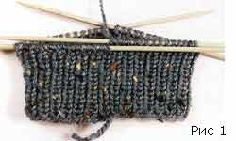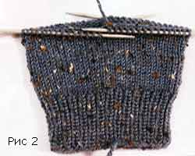
Связав 2-3 см резинки, приступают к чулочному вязанию. По внешней стороне круга по часовой стрелке вяжут 5 см до щиколотки (Рис 2).
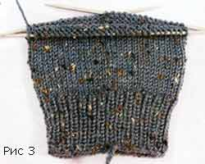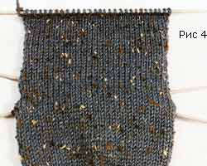
Далее начинают формировать пятку. Для того, чтобы пятка и мысик у пальцев быстро не стирались, к основной нити добавляют капроновую нить того же цвета или контрастную (тогда вязание будет меланжевым). Петли с четвертой и третьей спиц переводят на одну спицу. Петли с первой и второй спиц в образовании пятки не участвуют (Рис 3).
Из петель с третьей и четвертой спиц вывязывают полотно на высоту пятки. Чтобы определить нужное количество рядов, подсчитывают кромочные петли: число кромочных петель должно равняться количеству петель на одной спице. В данном случае это 15 кромочных (30 рядов). Вязание заканчивают лицевым рядом (Рис 4).
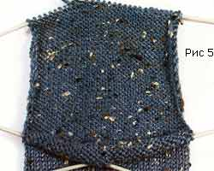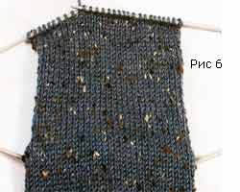
Затем начинают убавлять петли внутри полотна укороченными рядами. Для этого количество петель делят на три, если без остатка не делится, то его прибавляют к средней части. В данном случае каждая часть состоит из десяти петель. Убавление начинают так: в изнаночном ряду провязывают первую часть петель, затем — петли со средней части, кроме последней петли. Ее и первую петлю второй боковой части провязывают вместе изнаночной петлей (остальные девять петель со второй боковой части остаются непровязанными). Вязанье переворачивают (Рис 5).
На лицевой стороне полотна провязывают все петли средней части, кроме последней. Ее провязывают вместе с соседней петлей первой боковой части лицевой петлей за задние стенки. Вязанье переворачивают(Рис 6).
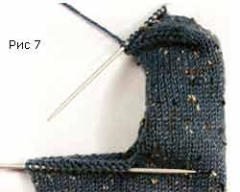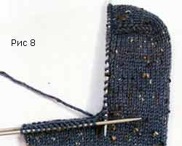
Повторяют шаги 5 и 6, пока на спице не останутся петли со средней части — 15 петель (Рис 7).Вязание должно закончиться лицевым рядом.
Далее спицей, на которой находятся петли со средней части, набирают новые петли по лицевой стороне носка из кромочных пятки — 15 петель. Затем рабочей спицей провязывают 15 петель с первой спицы и 15 петель со второй спицы (Рис 8).
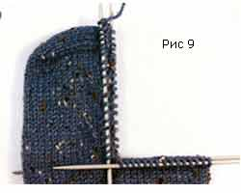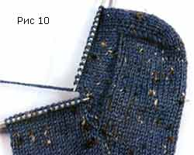
После этого свободной спицей набирают новые петли по краю полотна, столько же, сколько было набрано с противоположного края — 15 петель, и ею же провязывают половину петель со средней части (7 петель)(рис 9).
В работе оказалось снова четыре спицы. Причем на третьей и четвертой спицах должно быть больше петель, чем на первой и второй. Лишние петли набирают для того, чтобы носок не стягивал подъем ноги. Начинают круговое вязание чулочной вязкой, одновременно убавляя лишние петли с третьей и четвертой спиц, провязывая их по две вместе через 2 ряда. Убавления делают в начале третьей спицы и в конце четвертой (Рис 10).
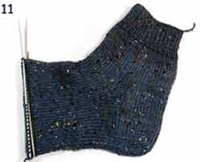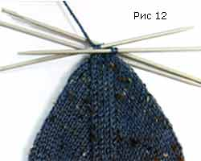
Когда на спицах окажется первоначальное количество петель (по 15 на каждой), убавления прекращают и вяжут носок до конца мизинца (Рис 11).
Довязав до мизинца, приступают к вывязыванию мыса. Для этого третью и вторую петли с конца первой и третьей спиц провязывают вместе лицевой, вторую и третью петли со второй и четвертой спиц провязывают вместе протяжкой. Данную последовательность повторяют в каждом втором круговом ряду до тех пор, пока на спицах не останется половина петель (7-8 петель). Затем убавления делают в каждом круговом ряду, пока на спицах не останется по две петли (Рис 12).
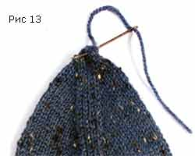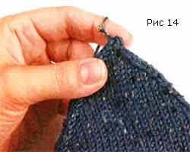
Для закрытия петель иголку вводят в крытые петли и туго затягивают (Рис 13).
Затем при помощи крючка остаток нити прячут внутрь носка. Крючком подхватывают нить и вытягивают на изнанку (Рис 14).
Пользуясь этой технологией вязания носков, можно связать оригинальные домашние тапочки или сапожки.

Организация рабочего места.

Перед началом работы надо, прежде всего, оборудовать рабочее место. При вязании очень важно, чтобы это место было хорошо освещено. Свет должен падать на работу с левой стороны. Сидеть надо прямо, касаясь корпусом спинки стула. Расстояние от глаз до работы должно составлять 30 – 35 см. при меньшем состоянии развивается близорукость.
По окончании работы все инструменты надо убрать в рабочую коробку.

Техника безопасности.

Всегда давайте отметать
Мы травмы и опасности.
И в каждом деле соблюдать
Законы безопасности:

- Рабочие место должно быть хорошо освещено.
- Крючки, спицы и другие приспособления должны хорошо отшлифовываться, их нужно хранить в специальных пеналах;
- Если рядом сидит человек, нельзя делать резкого движения спицами в его сторону;

Экологическое обоснование.
В современном производстве экономические и экологические задачи должны решаться комплексно, как единое целое. Чем экономичней будут использоваться материалы, тем меньше потребуется добывать природного сырья и, соответственно, меньше будет разрушаться природная среда.
Вязание – экологически чистое производство:
- безотходное производное (нет выбросов загрязняющих веществ в атмосферу, почву, водоемы)
- при работе с материалами, необходимыми для вязания, не выделяются вредные для организма человека вещества.
- практически нет затрат природного материала, чистой воды на производство.
- все отходы идут на изготовление сувениров и других изделий.
- во время работы проветривалось помещение, так как свежий воздух полезен для здоровья.
- вязание обладает лечебным действием, оно успокаивает нервы.
- нет никакого вреда здоровью. Я вязала в дневное время, чтобы не испортить себе зрение.

Экономическое обоснование.
Расчет затрат на материалы для изготовления носочков я представила в виде таблицы (табл.1)
Таблица 1. Затраты на изготовление носочков (цены даны условные)
Наименование материала. | Условная цена за единицу измерения руб. | Расход материала на изделие. | Затраты на материалы руб.
пряжа | 100руб. | 1шт. | 100руб.
спицы | 50руб. | 1шт. | 50руб
итого | 150руб.

Оценка изделия.
Мною связанные носочки понравилась моим подругам, родителям и бабушке. Мне носочки тоже понравились. Я считаю, что изделие получилось таким, каким изначально было задумано.
Не возникло трудностей в определении цели, так как я точно знала, что буду делать, из цели я получила необходимые задачи. Выбор необходимых инструментов, моделирование и конструирование, организация рабочего места, техника безопасности, экологическое и экономическое обоснование – все это также не вызвало у меня затруднений, потому что мы делали проекты на уроке технологии и рассматривали в них все этапы.
Я считаю, что достоинства моего изделия заключается в том, что, правильный выбор пряжи.

Реклама.
Если ваш ребенок хочет выглядеть модно и стильно, то приходите к нам, мы свяжем Вам носочки под заказ.
Работаем с каждым индивидуально, помогаем подобрать фасон, цветовую гамму и очаровательные мотивы, которые у всех будут вызывать изумление.

Обращайтесь в ателье детской одежды
«Очаровательные модницы»

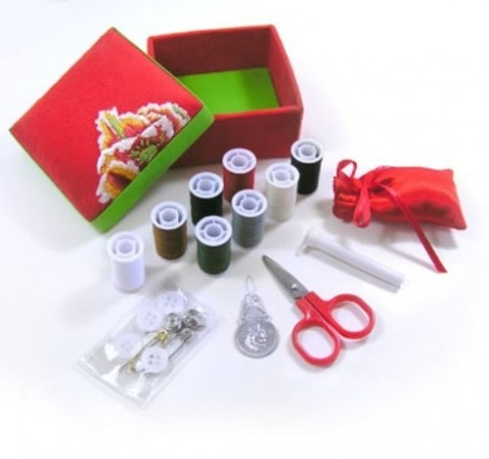
Мы работаем без выходных с 10ч до 19ч.
Наш адрес: Заводоуковский район, село Новолыбаево, улица Школьная, дом1, квартира7

Список литературы.

- В. Д. Симоненко «Технология для девочек 7 класса».
- Андреева Р. П. «Энциклопедия моды».
- БалданоИ.Ц.«Энциклопедия».

Приложение

